Все гусары усачи
(поздняя лирика, исполнялась на гулянии)
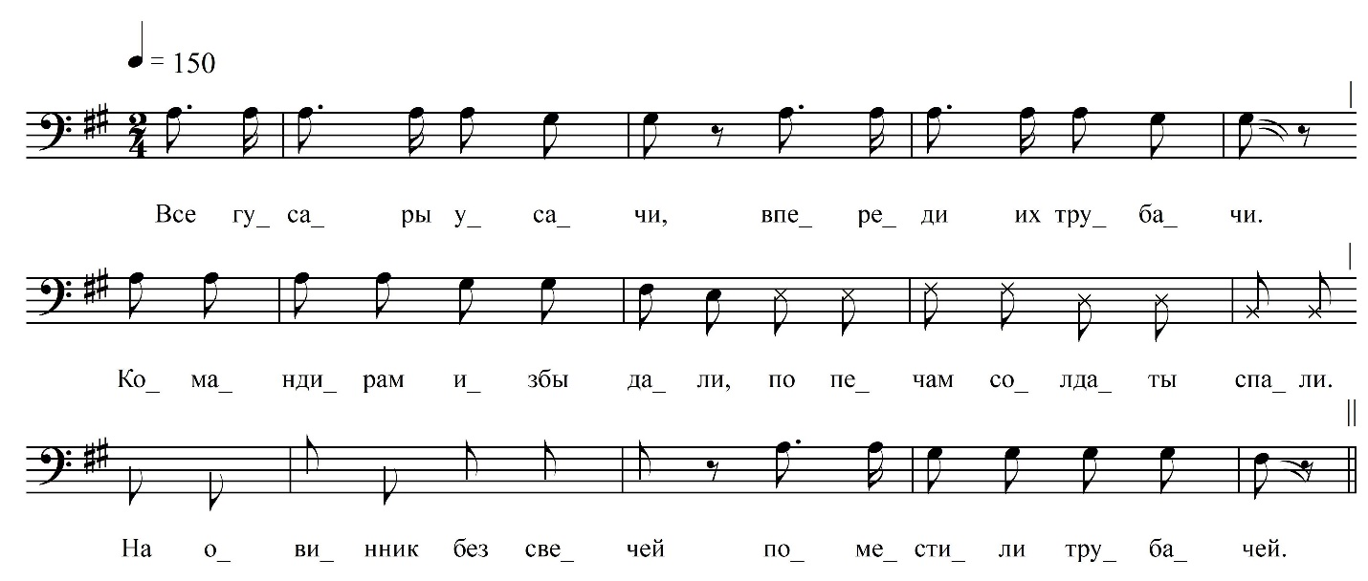

Все гусары усачи,
Впереди их трубачи.
Командирам избы дали,
По печам солдаты спали.
На овинник без свечей
Поместили трубачей.

Время, время быстро мчится,
Той поллета(?) Сенька снится,
Девкам, бабам на печи,
Где играют трубачи.

Через год в каждо́й избёнке
Вновь рождённые мальчонки
Драли глотку как сычи.
Тоже будут трубачи! Всё !

ФНОЦ СПбГИК, ВхI-а.9/3
Запись Власовой Г., Горбаченко П., Кармазовой Т., Мамаевой Н., Хлынцева А., Целуйкиной Г. 30(28?).06.1974
д. Гостинополье Вындиноостровского с/п Волховского р-на Ленинградской обл.
Инф. Догадаев Алексей Матвеевич (1907)

